

٢٠

المملكة العربية السعودية
وزارة التعليم
إدارة التعليم بمنطقة .........
المدرسة .................

(( اختبار الفترة الأولى لمادة العلوم للصف الرابع الابتدائي الفترة الدراسية الثانية ١٤٤7هـ))
اسم الطالب / ة ................................................... الصف: .............................

السؤال الأول : اختاري الإجابة الصحيحة : ( 10 درجات )
 | 1 – اللون والقساوة والبريق من الخصائص التي تميز :
التربة |  | المعادن | الطبقات | الأحافير
 | 2- من مصادر الماء :
الماء المالح |  | الماء العذب | المياة الجوفية | جميع ماسبق
 | 3- يجعل الأجسام البعيدة تبدو قريبة :
النجم |  | الكوكب | التلسكوب | الكون
 | 4- معظم بقايا النباتات والحيوانات الميتة توجد في :
الصخور المتحولة |  | الصخور الرسوبية | الصخور النارية | المعادن
 | 5- الخط الذي يصل بين قطبي الأرض :
خط الطول |  | محور الأرض | دوائر العرض | _____
 | 6- ما الذي يسبب تغير الفصول الأربعة على سطح الأرض :
دورة الأرض حول محورها |  | دورة الأرض حول الشمس | دوران الأرض حول القمر | تعاقب الليل والنهار
 | 7- عملية توصيل الماء الى التربة الزراعية يسمى :
الري |  | الرش | التبخير | البئر
 | 8- كرة من الغازات الساخنة تنبعث منه الضوء والحرارة
القمر |  | النجم | الكوكب | الشهاب
 | 9- يستغرق القمر ليتم دورته كاملة حوالي ......
شهر |  | سنة | أسبوع | يوم
 | 10- أكبر الكواكب في المجموعة الشمسية :
المريخ |  | المشتري | زحل | الزهرة

السؤال الثاني : ضعي علامة ( √ ) أو ( × ) أمام كل عبارة مما يلي : ( 5 درجات )

1 | البئر ثقب يحفر في الأ{ض ليصل على المياة .
2 | التلوث إضافة مواد ضارة وغير مرغوب فيها الى البيئة .
3 | يحدث كسوف الشمس عندما يقع القمر بين الشمس والأرض .
4 | أطوار القمر هي أشكال القمر الظاهرية .
5 | دورة الأرض السنوية تحدث خلال 24 ساعة .

السؤال الثالث : أكملي الفراغات بما يناسبها : (5 درجات )

المياه الجوفية | الجرانيت | المدار | خسوف القمر | المالح

1 | ......................المسار الدائري وغير الدائري الذي يسلكه الجسم .
2 | الماء ............... ..... غير قابل للشرب .
3 | ........................ مياه تتجمع في الفراغات فوق الصخور .
4 | يحدث .................... عندما تقع الأرض بين الشمس والقمر .
5 | .................... يتكون من حبيبات كبيرة وواضحة .

———————————————————————————————


تمنياتي لكن بالتوفيق ،،،،،،،، معلمة المادة / وداد الحربي.

٢٠

المملكة العربية السعودية
وزارة التعليم
إدارة التعليم بمنطقة .........
المدرسة .................

(( اختبار الفترة الأولى لمادة العلوم للصف الرابع الابتدائي الفترة الدراسية الثانية ١٤٤7هـ))
اسم الطالب / ة ......................................... الصف: ..................

السؤال الأول : اختاري الإجابة الصحيحة : ( 5 درجات )
 | 1 – اللون والقساوة والبريق من الخصائص التي تميز :
التربة |  | المعادن | الطبقات | الأحافير
 | 2- من مصادر الماء :
الماء المالح |  | الماء العذب | المياه الجوفية | جميع ما سبق
 | 3- يجعل الأجسام البعيدة تبدو قريبة :
النجم |  | الكوكب | التلسكوب | الكون
 | 4- معظم بقايا النباتات والحيوانات الميتة توجد في :
الصخور المتحولة |  | الصخور الرسوبية | الصخور النارية | المعادن
 | 5- الخط الذي يصل بين قطبي الأرض :
خط الطول |  | محور الأرض | دوائر العرض | _____

السؤال الثاني : ضعي علامة ( √ ) أو ( × ) أمام كل عبارة مما يلي : ( 5 درجات )

1 | البئر ثقب يحفر في الأرض ليصل على المياه .
2 | التلوث إضافة مواد ضارة وغير مرغوب فيها الى البيئة.
3 | يحدث كسوف الشمس عندما يقع القمر بين الشمس والأرض .
4 | نحصل على الماء العذب من البحار والمحيطات .
5 | دورة الأرض السنوية تحدث خلال 24 ساعة .

السؤال الثالث : أكملي الفراغات بما يناسبها : (5 درجات )

المياه الجوفية | الجرانيت | المدار | خسوف القمر | النجم

1 | ......................المسار الدائري وغير الدائري الذي يسلكه الجسم .
2 | ............... ..... كرة من الغازات الساخنة ينبعث منها الضوء والحرارة .
3 | ........................ مياه تتجمع في الفراغات فوق الصخور .
4 | يحدث .................... عندما تقع الأرض بين الشمس والقمر .
5 | .................... يتكون من حبيبات كبيرة وواضحة .

السؤال الرابع : اكملي :
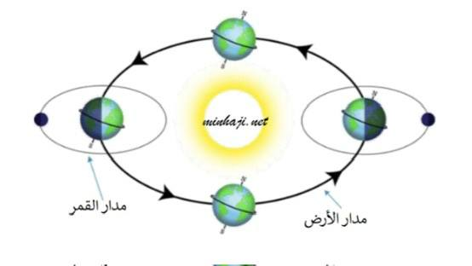
1 – الى أي ظاهرة تشير الرسمه التي أمامك

.............................

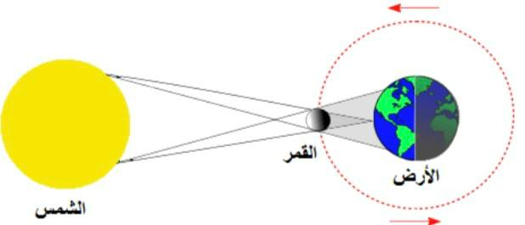

..............................

2- من خصائص المعادن :

———————————————————————————————

تمنياتي لكن بالتوفيق ،،،،،،،، معلمة المادة / وداد الحربي.

